大康溪谷游
深圳市八达物流股份有限公司 林燕

最能反映出一个公司团队面貌的活动是什么？没错，是集体活动，特别是集体旅游活动。6月20日，期待了一个月的大康之游终于成行。
“大康”是指“大康溪谷旅游景区”，位于深圳市龙岗区横岗镇。那里有青山，有溪流，有果园，有菜地，每年都吸引着众多的游人，成为深圳人休闲娱乐的一个好去处。

初涉果园
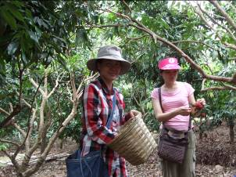
尽管处于雨季，雨下不停，可是，我们出游那天，天气却非常的好，阳光明媚，云淡风轻，给了我们足够的“面子”。进入景区，我们首先来到果园。果园很大，芒果、杨桃、荔枝、黄皮果、树菠萝、龙眼等果树密密麻麻，应有尽有。我们兴奋地在穿行其中，随意采摘唾手可得的荔枝，并在大饱口福的同时，尽情享受着那无尽的田园乐趣。以至于离开果园时，每人手里都拎着大袋小袋的新鲜荔枝，脸上挂满收获的笑容。

品尝美食
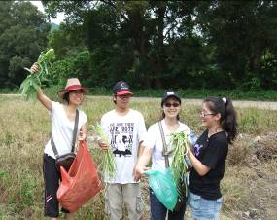
“农家乐”是景区的另一特色，这里有几大片菜园，菜农在这里种满了各种时令蔬菜，包括菜类、豆类、瓜类，等等。由于久居都市，我们当中的大部分人，基本上都没有在菜园里现摘蔬菜的经历。见到这满园的新鲜蔬菜，大家来不及犹豫，一溜烟地跑到菜园里，这里看看，那里瞧瞧，你摘我采，收获累累，仅苦麦菜和豆角就有六、七斤重，你拿一点，我提一些，一起带到餐厅让厨房帮我们现炒。
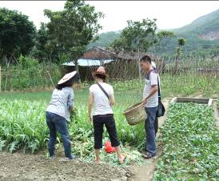
这里要特别介绍一下草舍农家餐厅里一道让我们回味无穷的菜——三杯鸭。当服务员把一盘“三杯鸭”端上来时，浓浓的鸭香味放肆地刺激着我们的嗅觉，让我们顿时胃口大开，几个同事一边吃还一边大叫好。一小会的功夫，“三杯鸭”就被消灭得干干净净，不得不佩服师傅的厨艺。而由于刚才的“战斗”太激烈、太迅速，我和另一位同事便随即决定，一人带一只“三杯鸭”回去慢慢品尝。
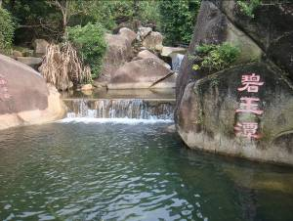
亲近溪水
中午时分，我们来到了有名的“大康溪谷溯溪”景区内。在正式进入溪谷前，由于午时气候较热，于是我们在“碧玉潭”旁的溪流边小栖纳凉。溪水清凉透澈，同事们都纷纷脱鞋跑到溪水里嬉戏，与溪水亲密接触。
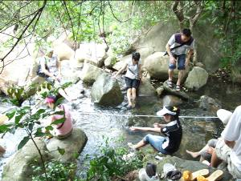
公司的“开心果”小叶看到大家在溪水里玩得那么开心，也放下相机凑热闹地脱鞋走进水里，结果被同事们左右夹攻泼水在他身上，很快就变成了地地道道的“落汤鸡”。因为担心他这样会着凉感冒，于是我好心劝他把上衣脱了拿到大石头上晾干再穿，没想到其他同事跟着起哄，齐声叫着“脱衣、脱衣”，刚开始小叶还腼腆地不肯脱，被大家这么一闹，干脆二话不说，一下子就把上衣脱了，又白又胖！于是大家又哄堂大笑起来，几位同事还拿着相机不断抓拍。
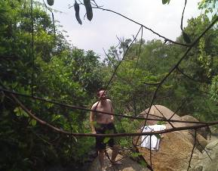
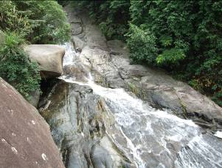
导游过后问我们怎么老喜欢拿小叶开玩笑，我告诉她，小叶是公司的开心果，他非常受欢迎，有他在的地方就有笑声，如果我们出去玩他不在场，会少去很多乐趣的，而且公司里的同事相处起来就象兄弟姐妹一样，大家都已习惯了这样的热闹氛围。

溪谷探险
大康溪谷溯溪溪谷全长2.6公里，宛若峡谷一般，溪水长年不断，乱石磷磷的巨型鹅卵石成堆成滩。
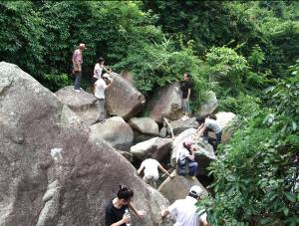
在溪谷旁，修有石板台阶登山道，导游告诉我们，溪谷没有路，要上去就得手脚并用爬在石头上通过。她建议我们走登山道，但大家都不想爬山。当导游再次问我们敢不敢挑战困难时，同事们竟然全都不假思索地大声应道“敢”，导游再次正色道，该水道非常难走，全是石头和水流，劝大家要做好思想准备，同事们还是坚定地回答“敢”，当然，也有几名同事因个人原因没有参与本次的挑战之行，成了一大憾事。
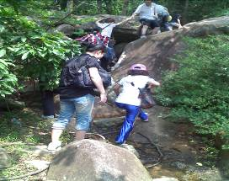
此次溪谷探险，是一次非常有意义的活动，为我们的集体活动划上了一个圆满的句号！
由于工作原因，公司一部分同事没时间一起出游，因而现场的男士较少。但这丝毫没有掩盖男士们的英雄本色。别看他们平时一副低调沉闷的样子，关键时刻，尤其是大家需要他们的时候，他们全都表现出非常不平凡的高大形象，可以这么说，如果没有这几位男子汉不折不扣的坚韧与勇敢，我们是不可能完成这次探险挑战的。
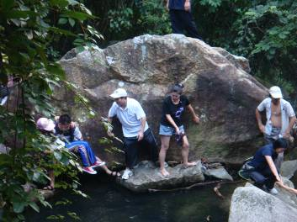
在行动开始前，我们作了分工和安排。为顾及女同事的柔弱，让大家都安全顺利地上到溪谷上峰，我们把男士分成三段即前、中、后，第一段负责在前沿开路及帮助前段的女同事，第二段负责帮助中间段的女同事，第三段负责垫后。
一开始，在水深过膝无路可走的溪谷里，我们还能在旁边的原始树林里弓着身子推开盘缠麻乱的树枝藤条穿行，但越往上走却越无路可走了，结果，我们只能在石头堆里不断地从一块独立的石头跳到另一块石头上、在平滑或峭壁般的石头上双手两脚并用地爬行、或通过其他同事的协助从这块石头踩着那块石头边缘攀上另一块高大湿滑的石头。
这时的男士们个个都成了勇士了，或站在水里或站在石头边，屏着气鼓着劲伸着手，小心谨慎地护送着每一位女士，遇到一些胆小的女同事不敢过去时，就有男同事站出来，能拉的拉、能背的背、能抱的抱，不顾汗流浃背手脚酸痛，只为保证女同事能平安地到达另一地点······
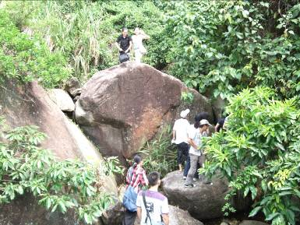
当我们费了好大劲好不容易走到溪谷的三分之一段时，一块又高又大又斜的石头横在了我们的面前。这块石头将近2米高度，象被刀削过一般，使人无法踩在石头上走过，在石头下面左边是乱石河潭，右边是过膝的深水及长满青苔的石头，而且两旁根本找不到其他可行途径，我们都傻了眼，在这前无通道后无退路之际，包括导游在内，我们都在犹豫，并大声讨论要不要继续前行。
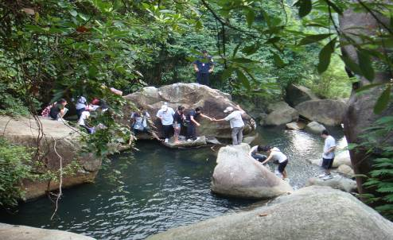
但再大的困难也不能阻挡我们前进的脚步，只犹豫了一小会，我们就决定，继续往上走！这时司机小蒋毫不迟疑地站进水中，与小叶、阿聪一起，扶着趴在石头上象青蛙一样手脚并用爬行的女同事们让她们一个一个安全地爬过去，赖经理、杨小弟则站在前面伸手接应，用力拉着爬过来的女同事们，刘主任、吕小姐则托着她们协助她们攀到前面的石头上。活动结束时，导游跟我们说，当时她对于我们能不能上得来没有多少信心，而且看到难度这么大，心里更是担心，但是，当她看到我们如此同心协力如此不惧困难，心里非常的感动，她说她还从没见过这么全力合作的团队，并在回程中与同事兴奋地交流她今天所见到的感人情景。
是的，在整个过程中，我们没有一个人偷懒，没有一个人只顾及自己，没有一个人放弃行动，我们分工、协作、配合，团队精神与集体智慧在这个时候得到了最大的体现。
期后的探险过程中，我们还经历了几次类似的高难度险境，而且这高难度决不低于户外拓展中的“毕业墙”。
当我们战胜困难走到溪谷石板台阶登山道时，全体人员都长舒一口气并大声地欢呼起来，我们感到从没有过的轻松和快乐。从时间来看，我们爬上溪谷用了一个钟头多二十分钟，而下山才只用了十分钟的时间，其中可想而知我们上山时的难度有多大。

下午结束大康溪谷一日游，我们都怀着满足的心情坐上了旅行车。今天，我们收获的不仅仅是欣赏了美丽的风景、品尝了美味的水果和食物、享受了游玩带来的快乐，更重要的收获，是我们看到了同事间的团结和友谊，自信和坚定。在险境面前，我们没有气馁、没有退却，勇往直前，我们是一支充满信心和活力的团队！
